青少年软件编程（图形化）等级考试试卷（二级）
一、单选题(共25题，共50分)
1. | 舞台上有3个角色，小猫的程序如下图所示，另外两个角色没有程序。点击绿旗，下列选项正确的是？（ ）  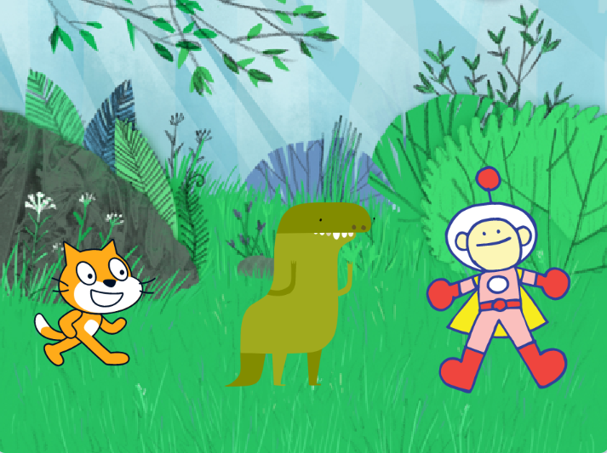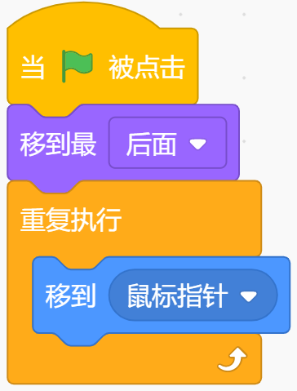
A. | 小猫随鼠标移动，可能会遮挡其他两个角色

B. | 小猫随鼠标移动，可能会被其他两个角色遮挡

C. | 小猫不会随鼠标移动，更不会被遮挡

D. | 3个角色会一起随鼠标移动，小猫会遮挡另外两个角色

 | 试题编号：20211105-zmm-02
 | 试题类型：单选题
 | 标准答案：B
 | 试题难度：一般
 | 试题解析：脚本中右“移到最后面”的指令，因此角色1应该在另外两个角色后面，可能被遮挡。
 | 考生答案：B
 | 考生得分：2
 | 是否评分：已评分
 | 评价描述：

2. | 点击绿旗，下列选项正确的是？（ ）  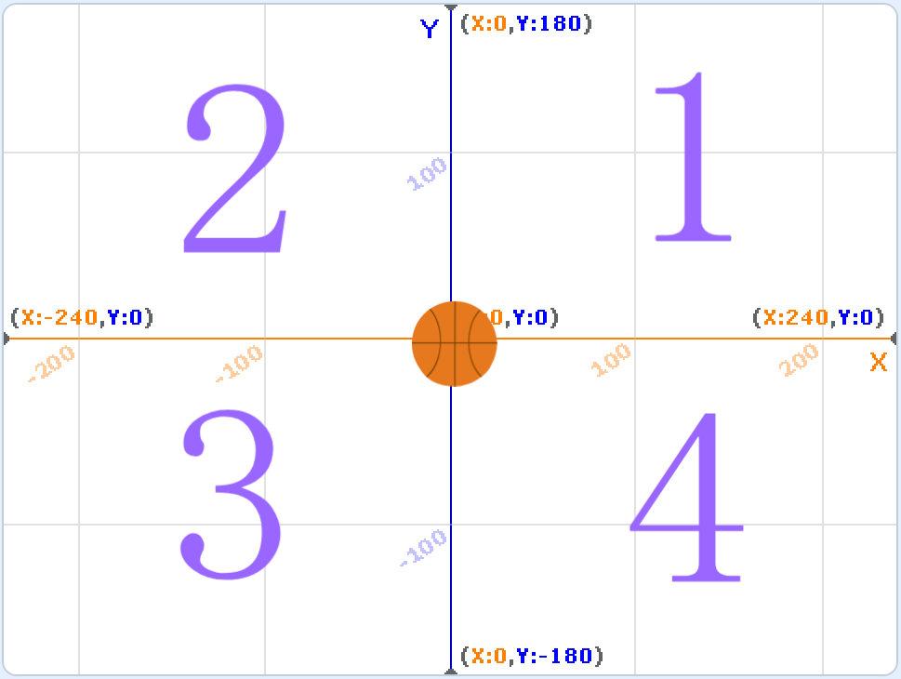  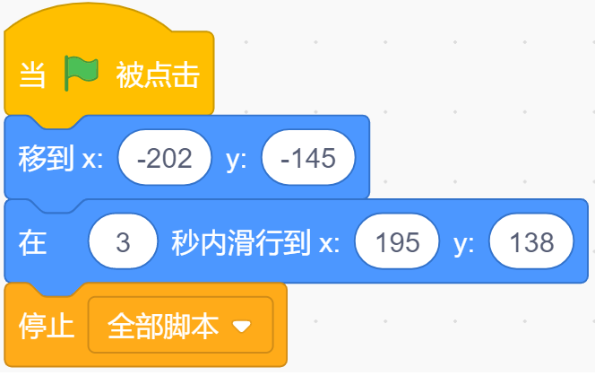
A. | 篮球首先出现在1号区域，然后向3号区域滑行，最终停止在3号区域

B. | 篮球首先出现在2号区域，然后向4号区域滑行，最终停止在4号区域

C. | 篮球首先出现在3号区域，然后向1号区域滑行，最终停止在1号区域

D. | 篮球首先出现在4号区域，然后向2号区域滑行，最终停止在2号区域

 | 试题编号：20211105-zmm-03
 | 试题类型：单选题
 | 标准答案：C
 | 试题难度：一般
 | 试题解析：篮球角色的初始坐标在第三象限，目标坐标在第一象限。在三秒滑动是直线运动，因此是从3号区域移动到1号区域。
 | 考生答案：C
 | 考生得分：2
 | 是否评分：已评分
 | 评价描述：

3. | 篮球初始位置在舞台最右侧，大小为100， 鼠标指针在舞台最左侧，下列选项错误的是？（ ）  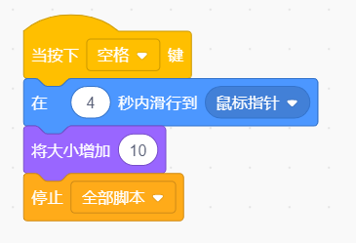
A. | 按下空格键，篮球在滑向鼠标指针的过程中不断变大

B. | 按下空格键，篮球在滑到鼠标指针位置后变大

C. | 只有按下空格键后，篮球才会滑行到鼠标指针位置

D. | 按下空格键，篮球会匀速滑动到鼠标的位置

 | 试题编号：20211105-zmm-04
 | 试题类型：单选题
 | 标准答案：A
 | 试题难度：一般
 | 试题解析：在4秒内滑行到鼠标指针在这个过程中，角色只滑行，到达鼠标指针之后，大小才增大。
 | 考生答案：A
 | 考生得分：2
 | 是否评分：已评分
 | 评价描述：

4. | 默认小猫角色，初始位置在舞台中间，面向90方向，点击一次绿旗，下列说法正确的是？（ ）  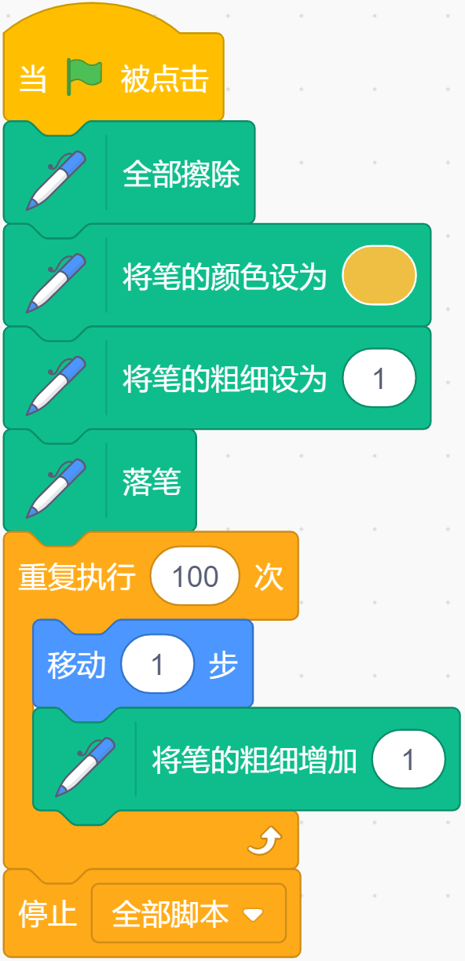
A. | 程序结束后，看不到任何图形

B. | 会画出一条虚线

C. | 会画出一条实线，且线条粗细一直不变

D. | 随着角色的移动，线条越来越粗

 | 试题编号：20211105-zmm-06
 | 试题类型：单选题
 | 标准答案：D
 | 试题难度：一般
 | 试题解析：每向前移动一步，画笔粗细就增加1，因此画出的笔画会越来越粗。
 | 考生答案：D
 | 考生得分：2
 | 是否评分：已评分
 | 评价描述：

5. | 默认小猫角色，初始位置在舞台中间，方向90°，点击一次绿旗，说法正确的是？（ ）  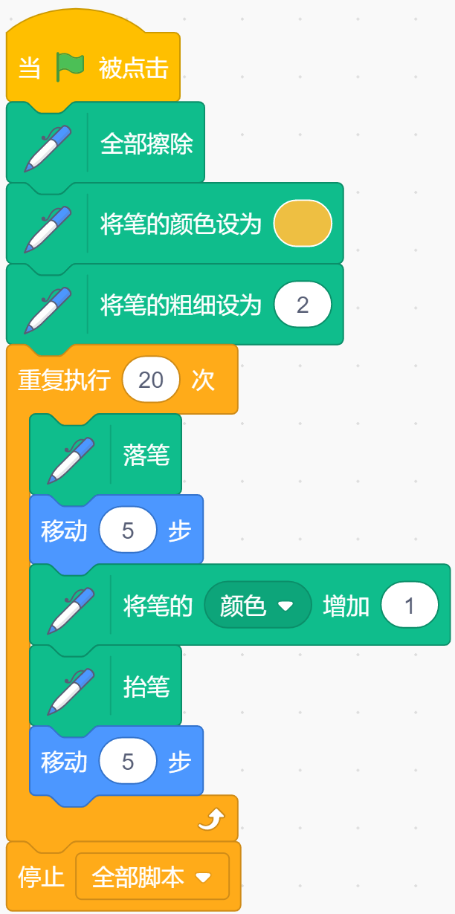
A. | 会画出一条线条粗细不变的虚线

B. | 会画出一条线条粗细不变的实线

C. | 会画出一条不断变粗的实线

D. | 会画出一条不断变细的虚线

 | 试题编号：20211105-zmm-07
 | 试题类型：单选题
 | 标准答案：A
 | 试题难度：一般
 | 试题解析：在重复执行中，有交替的抬笔、落笔和移动，但没有关于画笔粗细的命令。因此会画出一条粗细不变的虚线。
 | 考生答案：A
 | 考生得分：2
 | 是否评分：已评分
 | 评价描述：

6. | 点击绿旗后，鼠标指针移动到 (-146,89) 位置后，鼠标指针不动，下列说法正确的是？（ ）  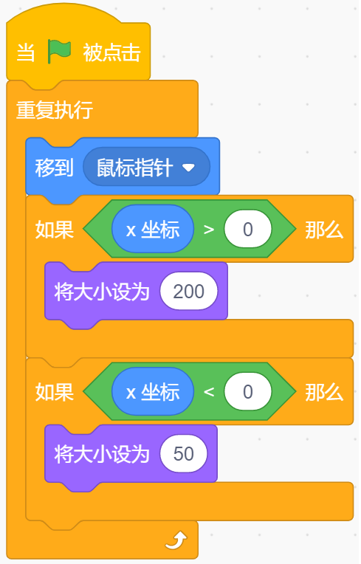
A. | 角色大小不断变化，一会是100，一会是200

B. | 角色大小为100

C. | 角色大小为200

D. | 角色大小为50

 | 试题编号：20211105-zmm-09
 | 试题类型：单选题
 | 标准答案：D
 | 试题难度：一般
 | 试题解析：角色跟随鼠标移动，当移动到（-146，89）时，属于x坐标小于0情况，角色大小设定为50。
 | 考生答案：D
 | 考生得分：2
 | 是否评分：已评分
 | 评价描述：

7. | 默认小猫角色的程序如下图所示，点击一次绿旗，等待1秒，然后再按方向键，下列说法正确的是？（ ）  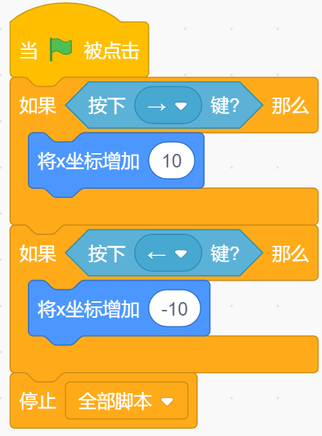
A. | 角色会移动到鼠标

B. | 不管按左方向键还是右方向键，角色都不移动

C. | 按左方向键角色向左移动

D. | 按右方向键角色向右移动

 | 试题编号：20211105-zmm-10
 | 试题类型：单选题
 | 标准答案：B
 | 试题难度：一般
 | 试题解析：当按下按键时，脚本刚好运行到条件语句时才能判断，点击绿旗，再等1秒，脚本早已运行完毕，因此无法判断。
 | 考生答案：D
 | 考生得分：0
 | 是否评分：已评分
 | 评价描述：

8. | 默认小猫角色的程序如下图所示，以下哪种方向键组合，可以让角色按顺序说出“1”、“0”、“0”、“1”？（ ）  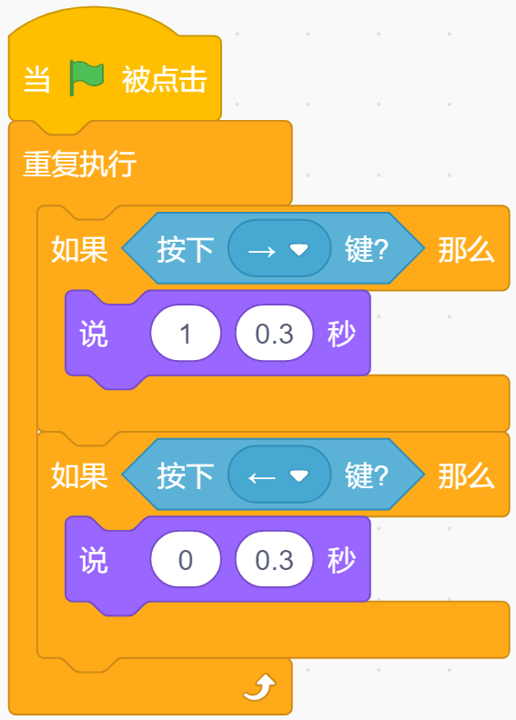
A. | 按“右、左、左、右”顺序，依次按下

B. | 按“左、右、右、左”顺序，依次按下

C. | 按“左、右、左、右”顺序，依次按下

D. | 按“右、左、右、左”顺序，依次按下

 | 试题编号：20211105-zmm-11
 | 试题类型：单选题
 | 标准答案：A
 | 试题难度：一般
 | 试题解析：右方向键对应1，左方向键对应0，因此应为“右、左、左、右”。
 | 考生答案：A
 | 考生得分：2
 | 是否评分：已评分
 | 评价描述：

9. | 点击绿旗运行程序，当程序停止时，角色的坐标为？（ ）  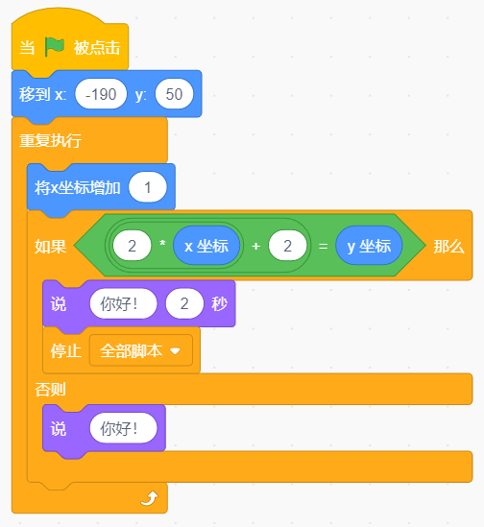
A. | （50，-24）

B. | （-24，50）

C. | （50，24）

D. | （24，50）

 | 试题编号：20211105-zmm-12
 | 试题类型：单选题
 | 标准答案：D
 | 试题难度：一般
 | 试题解析：y坐标始终不变为50，由此可排除A、C。将x坐标带入计算，可知D选项中x坐标符合选择语句的判断条件。
 | 考生答案：C
 | 考生得分：0
 | 是否评分：已评分
 | 评价描述：

10. | 点击绿旗执行下列程序，当角色的x坐标为多少时，程序停止运行？（ ）  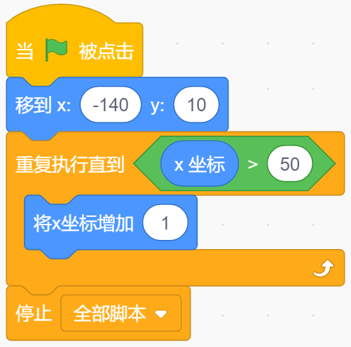
A. | 51

B. | 50

C. | 49

D. | 48

 | 试题编号：20211105-zmm-15
 | 试题类型：单选题
 | 标准答案：A
 | 试题难度：容易
 | 试题解析：退出重复执行的条件为x坐标大于50，因此在x坐标等于51及以上时都将退出循环。
 | 考生答案：A
 | 考生得分：2
 | 是否评分：已评分
 | 评价描述：

11. | 要实现下图中的运行效果，问号处应填写的数值为？（ ）  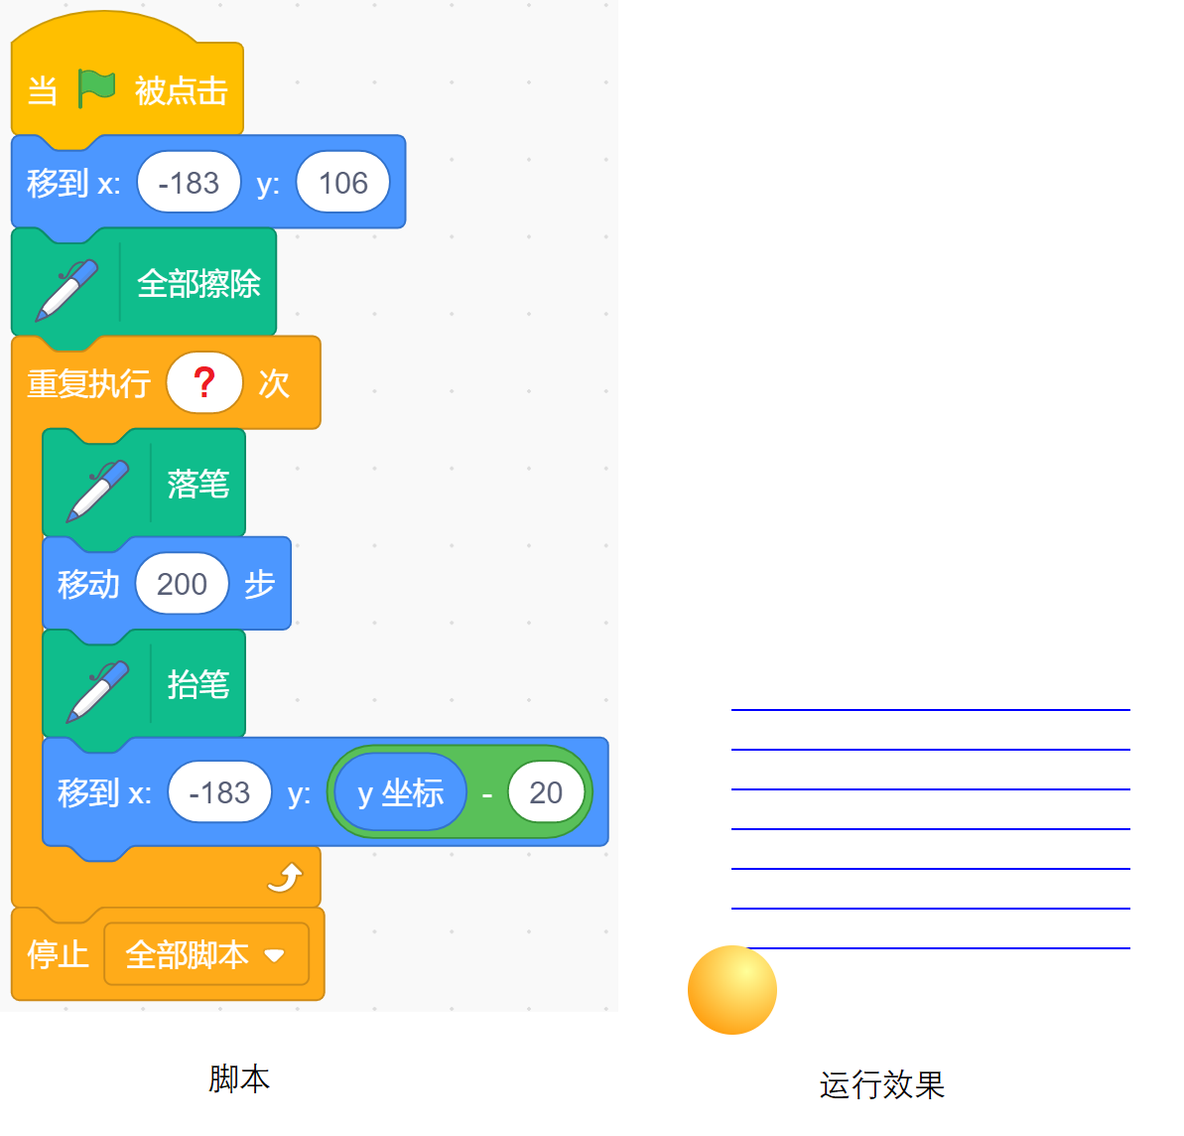
A. | 5

B. | 6

C. | 7

D. | 8

 | 试题编号：20211105-zmm-16
 | 试题类型：单选题
 | 标准答案：C
 | 试题难度：一般
 | 试题解析：数一下运行效果，图中画出的线就可以知道了。
 | 考生答案：C
 | 考生得分：2
 | 是否评分：已评分
 | 评价描述：

12. | 默认小猫角色，程序如下图所示，点击绿旗，以下说法正确的是？（ ）  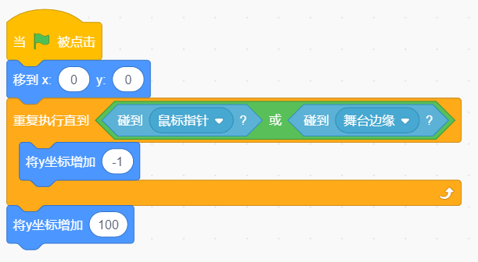
A. | 小猫在碰到鼠标或者舞台下边缘前，不断下落，碰到鼠标或者舞台下边缘后，上升100步，程序停止

B. | 小猫在同时碰到鼠标舞台和下边缘前，不断下落，同时碰到鼠标和舞台下边缘后，上升100步，程序停止

C. | 小猫在碰到鼠标或者舞台上边缘前，不断上升，碰到鼠标或者舞台上边缘后，下降100步，程序停止

D. | 小猫在碰到鼠标指针或舞台下边缘后，不断下降，直到看不到小猫，程序停止

 | 试题编号：20211105-zmm-17
 | 试题类型：单选题
 | 标准答案：A
 | 试题难度：容易
 | 试题解析：要想停止运行，脚本首先要退出重复执行，而退出的条件就是角色碰到鼠标指针。再碰到鼠标指针前y坐标不断减小。并且停止运行前先执行y坐标增加指令。
 | 考生答案：A
 | 考生得分：2
 | 是否评分：已评分
 | 评价描述：

13. | 默认小猫程序如下图所示，点击绿旗后，下列说法正确的是？（ ）  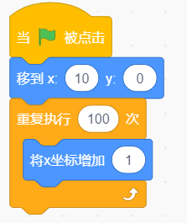
A. | 程序执行完毕后，小猫的x坐标为10

B. | 程序执行完毕后，小猫的x坐标为110

C. | 因为x坐标不断增加，程序无法停止

D. | 因为x坐标不断增加，角色会移出舞台

 | 试题编号：20211105-zmm-18
 | 试题类型：单选题
 | 标准答案：B
 | 试题难度：一般
 | 试题解析：虽然x坐标在不断增大，但是在进入循环时，退出循环的条件就已经锁定了，不会因x坐标变化而改变。
 | 考生答案：B
 | 考生得分：2
 | 是否评分：已评分
 | 评价描述：

14. | 执行下列程序，以下说法正确的是？（ ）  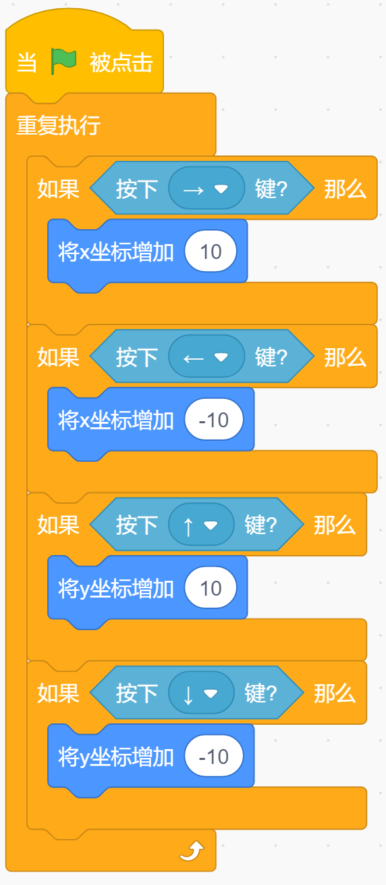
A. | 按右方向键，角色x坐标将被设定为10

B. | 按左方向键，角色x坐标将被设定为-10

C. | 按上方向键，角色将向上移动

D. | 按下方向键，角色将向上移动

 | 试题编号：20211105-zmm-21
 | 试题类型：单选题
 | 标准答案：C
 | 试题难度：容易
 | 试题解析：脚本中没有设定x、y坐标，仅是增加，且与方向键对应。
 | 考生答案：D
 | 考生得分：0
 | 是否评分：已评分
 | 评价描述：

15. | 默认小猫角色和白色背景，点击绿旗，角色静止不动，可能的原因是？（ ）  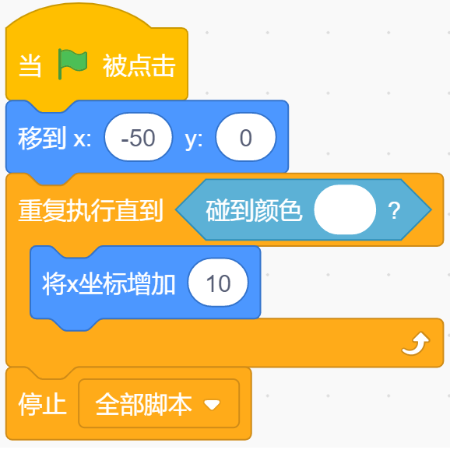
A. | 程序中积木“碰到颜色"设置的颜色与背景颜色相同

B. | 角色初始x坐标设置错误，应设置为100

C. | 角色初始y坐标设置错误，应设置为10

D. | 重复执行内的“将x坐标增加10”错误，应设置为“增加100”

 | 试题编号：20211105-zmm-22
 | 试题类型：单选题
 | 标准答案：A
 | 试题难度：一般
 | 试题解析：点击绿旗后角色没有移动，很可能脚本停止了运行。要停止全部脚本，首先就要退出循环，因此退出条件是关键。角色和背景均为默认，而背景默认时为白色，与条件中的颜色相同。
 | 考生答案：A
 | 考生得分：2
 | 是否评分：已评分
 | 评价描述：

16. | ball角色的初始方向为90，点击绿旗，下列说法正确的是？（ ）  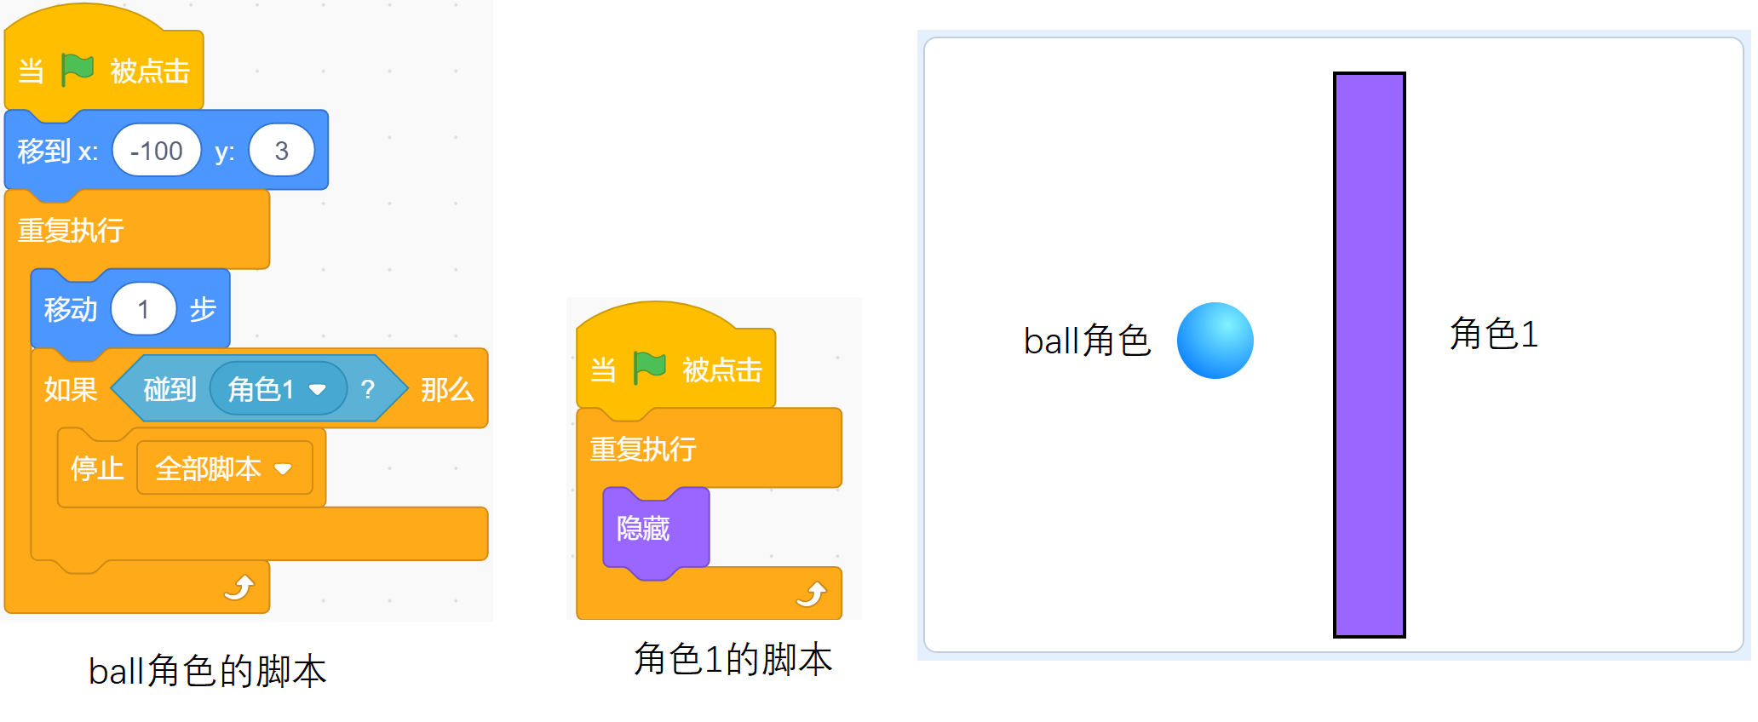
A. | 角色1会一直向右移动到舞台右边缘

B. | ball角色会一直向左移动到舞台左边缘

C. | ball角色会向右移动，碰到角色1后，ball停止移动

D. | ball角色会一直向右移动到舞台右边缘

 | 试题编号：20211105-zmm-23
 | 试题类型：单选题
 | 标准答案：D
 | 试题难度：一般
 | 试题解析：只有ball角色能运动，且向右。点击绿旗后，角色1隐藏，无法与ball角色相遇，无法触发条件进而停止脚本。
 | 考生答案：C
 | 考生得分：0
 | 是否评分：已评分
 | 评价描述：

17. | 默认小猫角色，运行下列程序后，说法正确的是？（ ）  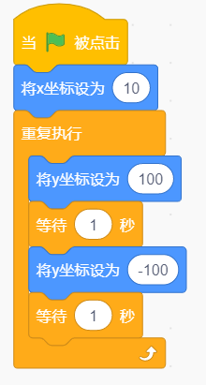
A. | 小猫在水平方向两个点来回移动

B. | 小猫在垂直方向两个点来回移动

C. | 小猫静止不动

D. | 小猫一直移动，最后移到舞台外面

 | 试题编号：20211105-zmm-25
 | 试题类型：单选题
 | 标准答案：B
 | 试题难度：较难
 | 试题解析：不在两点间交替移动，就是说要求X坐标与Y坐标同时满足两个运算式，其实就是解二元一次方程组。可将4个选项的值代入，计算即可。
 | 考生答案：B
 | 考生得分：2
 | 是否评分：已评分
 | 评价描述：

18. | 运行下列程序，角色说“3”，问号处是？（ ）  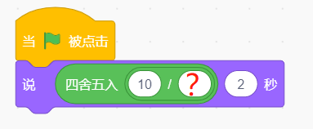
A. | 5

B. | 1

C. | 2

D. | 3

 | 试题编号：20211105-zmm-26
 | 试题类型：单选题
 | 标准答案：D
 | 试题难度：容易
 | 试题解析：5÷2=2.5，四舍五入后等于3，除数大于2，结果必然小于2.5，无法四舍五入得到3。
 | 考生答案：D
 | 考生得分：2
 | 是否评分：已评分
 | 评价描述：

19. | 运行下列程序，以下说法正确的是？（ ）  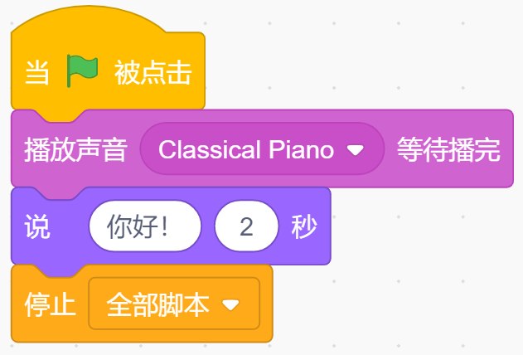
A. | 角色先说“你好”2秒，然后再播声音

B. | 播放声音的同时，角色说“你好”2秒

C. | 先播放声音，等播放完毕后，程序直接结束

D. | 先播放声音，等播放完毕后，角色说“你好”2秒，程序结束

 | 试题编号：20211105-zmm-27
 | 试题类型：单选题
 | 标准答案：D
 | 试题难度：容易
 | 试题解析：按脚本的顺序分析即可。
 | 考生答案：D
 | 考生得分：2
 | 是否评分：已评分
 | 评价描述：

20. | 运行下列程序，角色会说出？（ ）  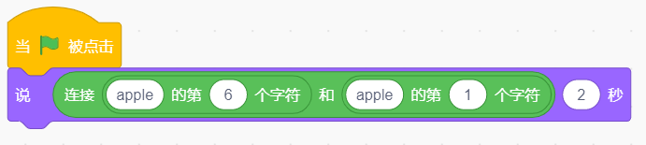
A. | ea

B. | ae

C. | a

D. | 空白

 | 试题编号：20211105-zmm-28
 | 试题类型：单选题
 | 标准答案：C
 | 试题难度：一般
 | 试题解析：x,y坐标相同，因此取字符的顺序相同。各取出两个单词中第4个字符拼接即可。
 | 考生答案：C
 | 考生得分：2
 | 是否评分：已评分
 | 评价描述：

21. | 默认小猫角色，初始方向90°，点击绿旗，下列说法正确的是？（ ）  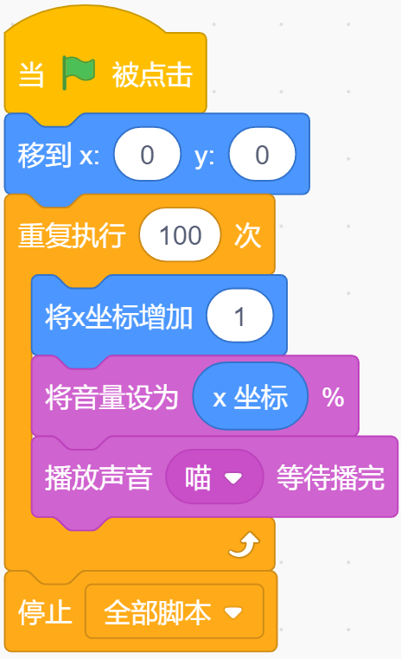
A. | 随着小猫向右移动，音量越来越小，程序停止后，x坐标为100

B. | 随着小猫向右移动，音量越来越大，程序停止后，音量为100

C. | 随着小猫向左移动，音量越来越大，程序停止后，x坐标为100

D. | 随着小猫向左移动，叫声越来越小，程序停止后，音量为100

 | 试题编号：20211105-zmm-29
 | 试题类型：单选题
 | 标准答案：B
 | 试题难度：一般
 | 试题解析：X坐标不断增大并且与音量关联，因此音量也不断增大。脚本停止时角色的X坐标增加了100。
 | 考生答案：A
 | 考生得分：0
 | 是否评分：已评分
 | 评价描述：

22. | 运行下列程序后，画出的图形是？（ ）  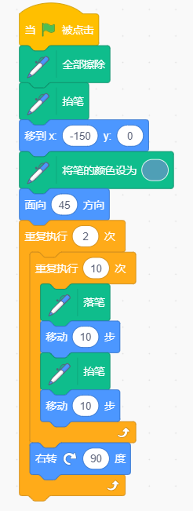
A. | 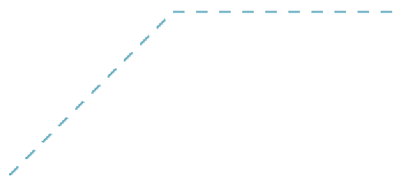

B. | 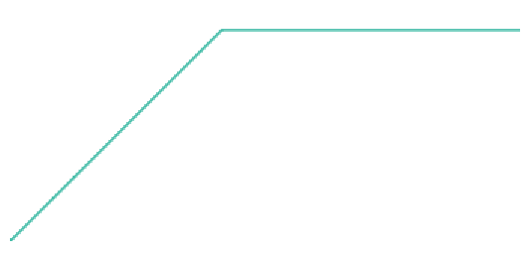

C. | 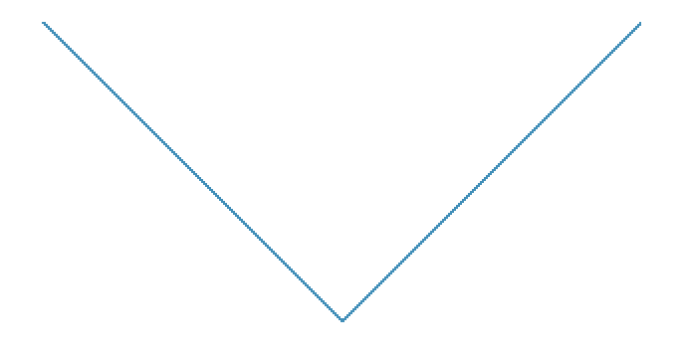

D. | 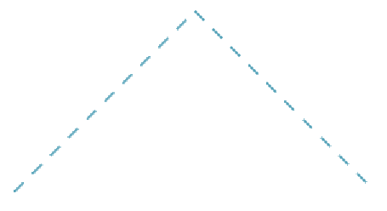

 | 试题编号：20211105-zmm-32
 | 试题类型：单选题
 | 标准答案：D
 | 试题难度：较难
 | 试题解析：
 | 考生答案：D
 | 考生得分：2
 | 是否评分：已评分
 | 评价描述：

23. | 点击绿旗，角色的造型为？（ ）  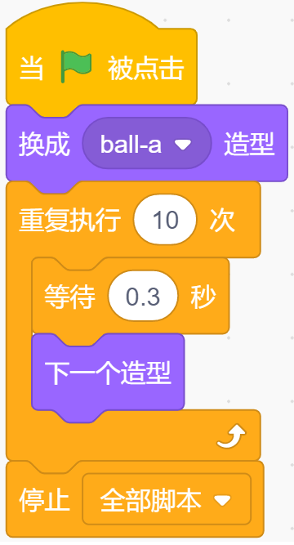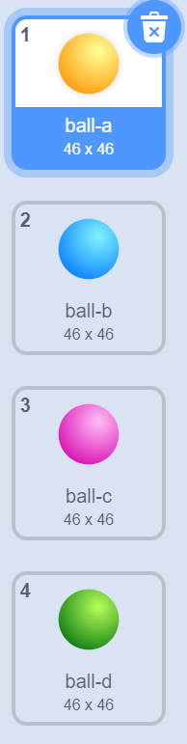
A. | 造型ball-a

B. | 造型ball-b

C. | 造型ball-c

D. | 造型ball-d

 | 试题编号：20211105-zmm-33
 | 试题类型：单选题
 | 标准答案：C
 | 试题难度：一般
 | 试题解析：ball-a是初始造型，进入循环后则切换到ball-b造型，按顺序数即可得出第10次为ball-c造型
 | 考生答案：C
 | 考生得分：2
 | 是否评分：已评分
 | 评价描述：

24. | 小猫和它的朋友狐狸一起制作了一种加密算法，加密方法如下：  1. 小猫把一句话的顺序颠倒过来，例如“ABCDEF” -> "FEDCBA"  2. 狐狸把第一个字母移到末尾，把其他字母往左边平移，例如“ABCDEF" -> "BCDEFA"  先用小猫的方法处理单词，再用狐狸的方法处理单词，得到的结果就是加密的信息。  那么下列哪个选项是“QCEIT”加密后的信息呢？（ ）
A. | TIECQ

B. | IECQT

C. | CEITQ

D. | QTIEC

 | 试题编号：20211105-zmm-34
 | 试题类型：单选题
 | 标准答案：B
 | 试题难度：一般
 | 试题解析：鼠标的坐标与角色的坐标互为相反数因此B选项正确。
 | 考生答案：B
 | 考生得分：2
 | 是否评分：已评分
 | 评价描述：

25. | 执行下列程序，绘制出正六边形，“甲”、“乙”两个位置的值是多少？（ ）  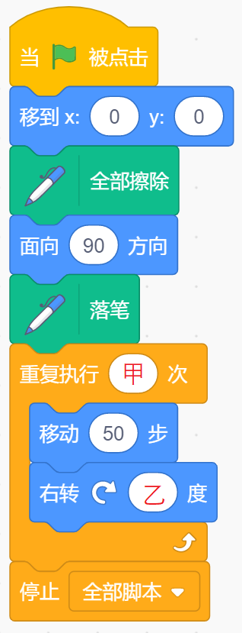
A. | 甲：3，乙：120

B. | 甲：4，乙：90

C. | 甲：5，乙：72

D. | 甲：6，乙：60

 | 试题编号：20211105-zmm-35
 | 试题类型：单选题
 | 标准答案：D
 | 试题难度：一般
 | 试题解析：正六边形需要画出6个边，因此需要重复6次。 D选项正确。
 | 考生答案：D
 | 考生得分：2
 | 是否评分：已评分
 | 评价描述：
二、判断题(共10题，每题2分，共20分)
26. | 执行下列程序，摄像头前没有物体运动时，角色的颜色不会改变。（ ）  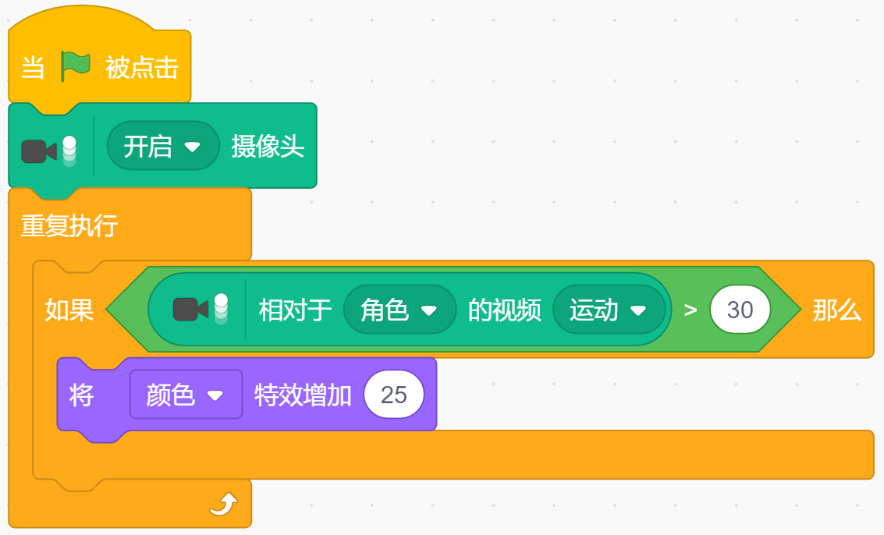
  正确 | 错误
 | 试题编号：20211105-zmm-05
 | 试题类型：判断题
 | 标准答案：正确
 | 试题难度：一般
 | 试题解析：没有运动物体，不符合判断条件，因此，无法执行增加角色颜色特效的指令。
 | 考生答案：错误
 | 考生得分：0
 | 是否评分：已评分
 | 评价描述：

27. | 默认小猫角色，点击绿旗，能画出一条颜色不断变化的直线。（ ）  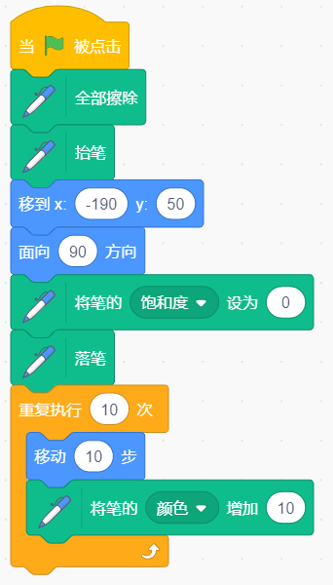
  正确 | 错误
 | 试题编号：20211105-zmm-08
 | 试题类型：判断题
 | 标准答案：错误
 | 试题难度：一般
 | 试题解析：运行完抬笔指令后没有移动，然后会循环到落笔指令，因此会画出实线。
 | 考生答案：错误
 | 考生得分：2
 | 是否评分：已评分
 | 评价描述：

28. | 点击绿旗，当鼠标指针放在角色的中间位置时，角色会切换成button2-a造型。（ ）  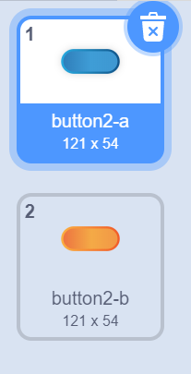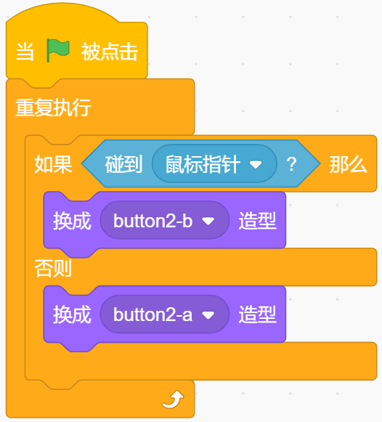
  正确 | 错误
 | 试题编号：20211105-zmm-13
 | 试题类型：判断题
 | 标准答案：错误
 | 试题难度：一般
 | 试题解析：鼠标放在角色中心，此时角色已碰到鼠标指针，将切换到button2-b造型
 | 考生答案：正确
 | 考生得分：0
 | 是否评分：已评分
 | 评价描述：

29. | 默认小猫角色，点击绿旗后，每次点击小猫，小猫都会说“你好”2秒。（ ）  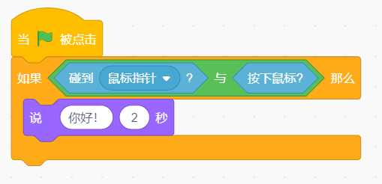
  正确 | 错误
 | 试题编号：20211105-zmm-14
 | 试题类型：判断题
 | 标准答案：错误
 | 试题难度：一般
 | 试题解析：
 | 考生答案：正确
 | 考生得分：0
 | 是否评分：已评分
 | 评价描述：

30. | 执行下列程序，角色的坐标为（20,40）。（ ）  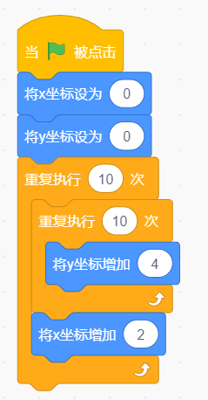
  正确 | 错误
 | 试题编号：20211105-zmm-19
 | 试题类型：判断题
 | 标准答案：错误
 | 试题难度：容易
 | 试题解析：两次x坐标值是不一样的，所以说出的内容不同。
 | 考生答案：错误
 | 考生得分：2
 | 是否评分：已评分
 | 评价描述：

31. | 执行下列左图的程序，画出的是右图的图形。（ ）  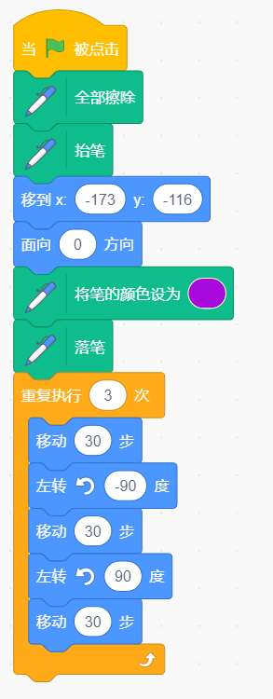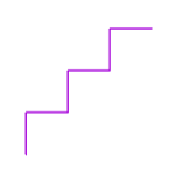
  正确 | 错误
 | 试题编号：20211105-zmm-20
 | 试题类型：判断题
 | 标准答案：错误
 | 试题难度：一般
 | 试题解析：重复次数是拼接了X坐标和Y坐标的值，拼接后将得到101，因此不是10次。
 | 考生答案：正确
 | 考生得分：0
 | 是否评分：已评分
 | 评价描述：

32. | 执行下列程序，角色每碰到一次舞台边缘，就会变换一次造型。（ ）  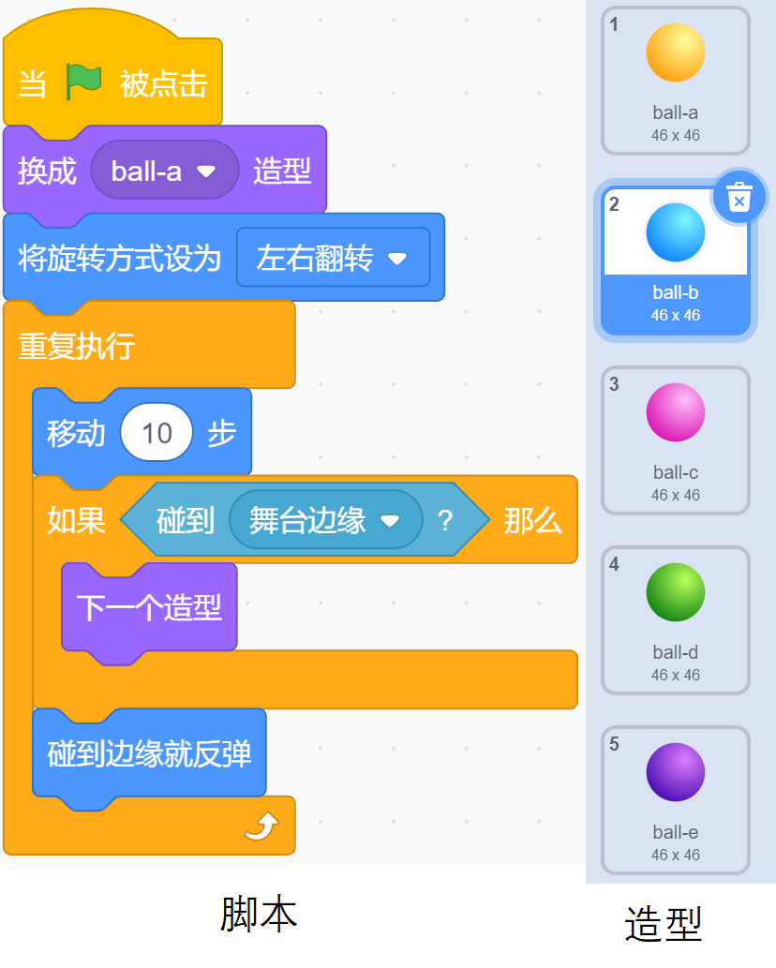
  正确 | 错误
 | 试题编号：20211105-zmm-24
 | 试题类型：判断题
 | 标准答案：正确
 | 试题难度：一般
 | 试题解析：变换造型的条件就是碰到舞台边缘。
 | 考生答案：正确
 | 考生得分：2
 | 是否评分：已评分
 | 评价描述：

33. | 声音Calssical Piano长7.19秒，执行下列程序能将音乐完整播放。（ ）  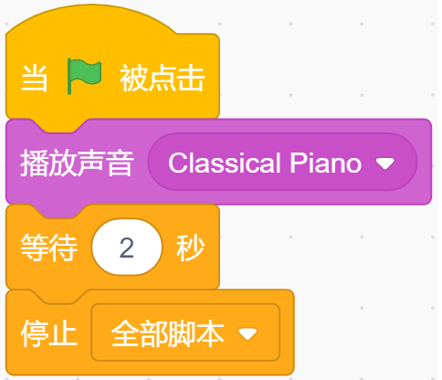
  正确 | 错误
 | 试题编号：20211105-zmm-30
 | 试题类型：判断题
 | 标准答案：错误
 | 试题难度：容易
 | 试题解析：播放声音质量仅启动声音，不等待声音播放完毕，因此等待时间明显小于声音时长无法将音乐播放完整。
 | 考生答案：错误
 | 考生得分：2
 | 是否评分：已评分
 | 评价描述：

34. | 无法找到符合下图条件的x坐标。（ ）  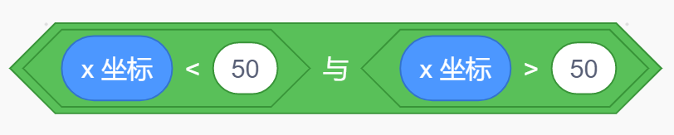
  正确 | 错误
 | 试题编号：20211105-zmm-31
 | 试题类型：判断题
 | 标准答案：正确
 | 试题难度：容易
 | 试题解析：找不到既小于50又大于50的X坐标。
 | 考生答案：正确
 | 考生得分：2
 | 是否评分：已评分
 | 评价描述：

35. | 动漫人物大聚会，喜羊羊要跟五个朋友去打招呼：黑猫警长、唐老鸭、海贼王、皮卡丘和蓝猫，需要满足下面的规则：  1. 跟皮卡丘打招呼前，必须先跟黑猫警长打招呼  2. 跟唐老鸭打招呼前，必须先跟蓝猫打招呼  3. 跟海贼王打招呼前，必须先跟唐老鸭和皮卡丘打招呼  4. 跟黑猫警长打招呼前，必须先跟唐老鸭和蓝猫打招呼  如果第一个打招呼的是蓝猫，那么最后打招呼的是海贼王。（ ）
  正确 | 错误
 | 试题编号：20211105-zmm-36
 | 试题类型：判断题
 | 标准答案：正确
 | 试题难度：一般
 | 试题解析：将鼠标的坐标值，代入运算即可得出。角色的坐标值将大于180，碰到舞台边缘。
 | 考生答案：错误
 | 考生得分：0
 | 是否评分：已评分
 | 评价描述：
三、编程题(共2题，共30分)
36. | 消灭蝙蝠  1.准备工作  (1) 选择背景Night City；  (2) 选择角色Bat、Ripley。  2.功能实现  (1) 初始的背景为Night City，Bat的初始位置在舞台上方，Ripley初始位置在舞台下方；  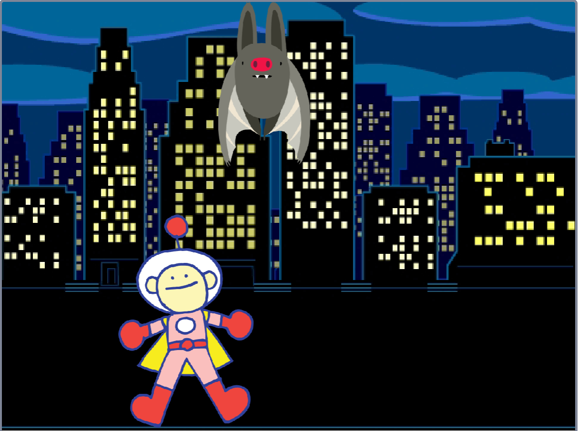  (2) 点击绿旗，Bat调整方向后，在整个舞台上飞来飞去，飞行过程中不断煽动翅膀；  (3) Ripley随着鼠标移动，碰到Bat，Bat发出声音owl，Bat移到舞台随机位置。
 | 试题编号：20211109-gg-36
 | 试题类型：编程题
标准答案：
参考程序：
角色Bat代码：
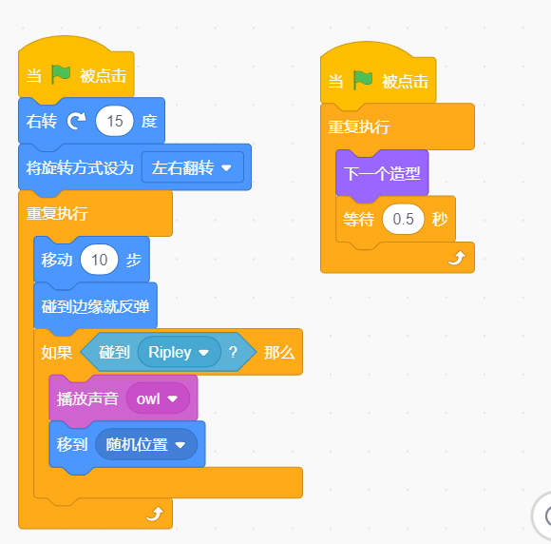

角色Ripley代码：
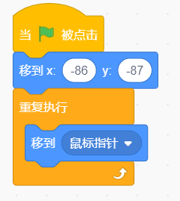
 | 试题难度：一般
试题解析：评分标准：
（1）能够选择题目要求的背景和角色。（3分）
（2）初始化背景和坐标。（3分）
（3）Bat在舞台上飞来飞去。（3分）
（4）Bat飞行过程中可以切换造型。（3分）
（5）Ripley碰到到Bat，Bat发出声音，Bat移到随机位置。（3分）

 | 展示地址：点击浏览
 | 考生答案：（此题已作答）
 | 考生得分：13
 | 是否评分：已评分
 | 评价描述：

37. | 绘制多边形  1.准备工作  （1）选择背景Blue Sky 2；  （2）选择角色箭头。  2.功能实现  （1）箭头初始位置在舞台中心；  （2）大的多边形的边长为50，线条粗细5，线条颜色蓝色；  （3）小多边形的边长为10；  （4）绘制如下图所示图形；  （5）绘制结束后角色隐藏。  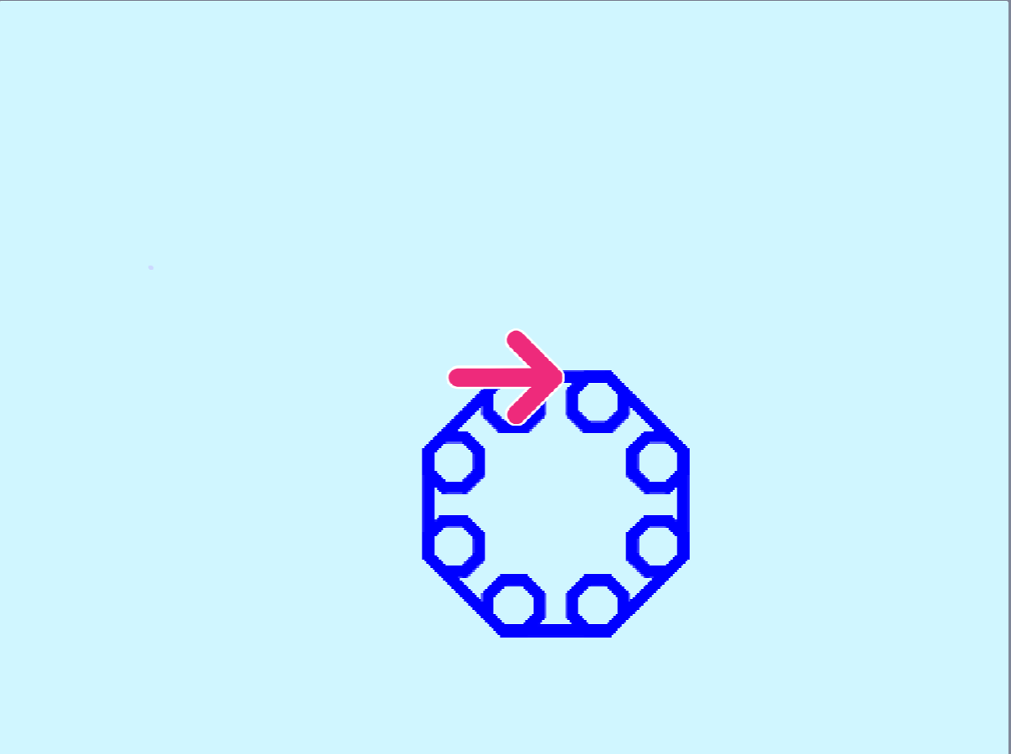
 | 试题编号：20211109-gg-37
 | 试题类型：编程题
标准答案：
参考程序：
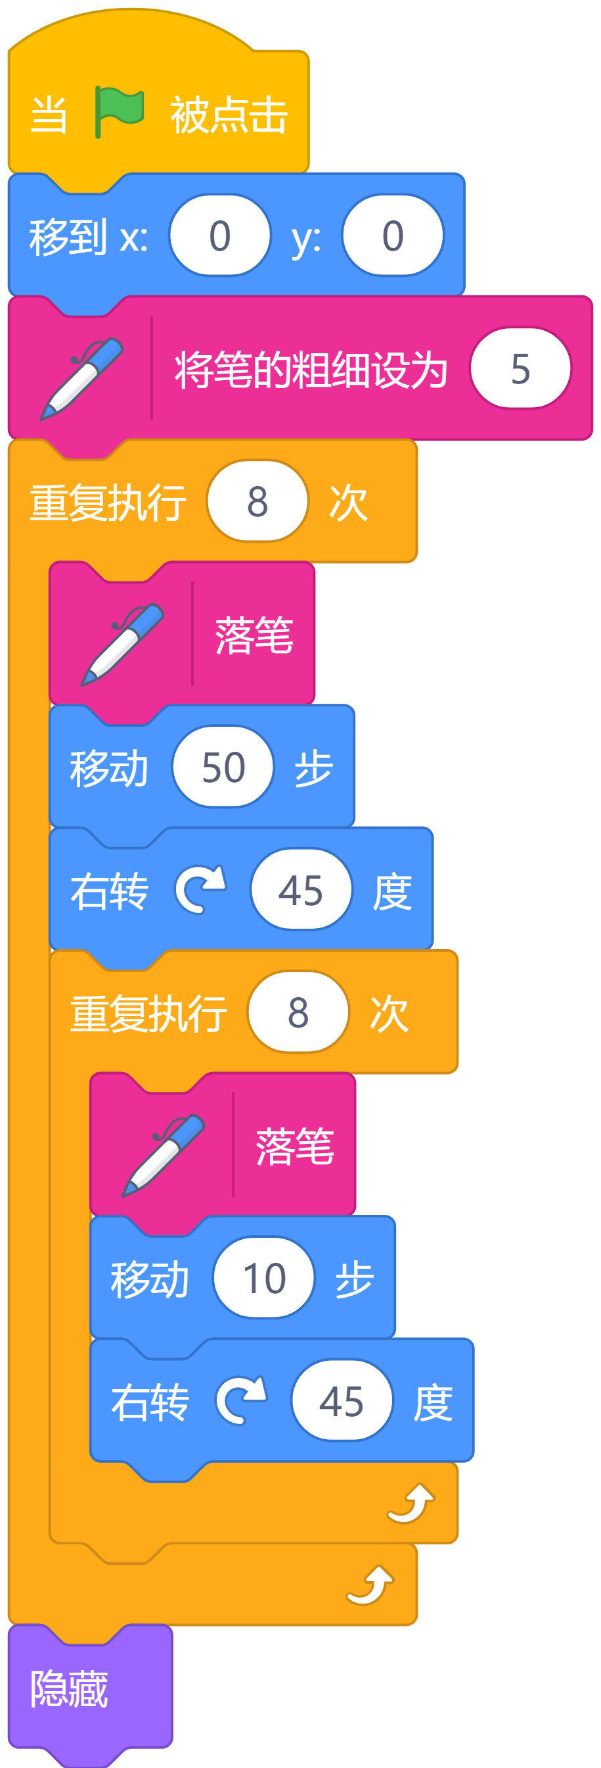
 | 试题难度：一般
试题解析：
评分标准：
（1）能够选择题目要求的背景和角色。（2分）
（2）初始化背景和坐标。（1分）
（3）绘制出大的多边形4分，绘制出一个小正多边形并且位置正确2分，小多边形全部绘制出位置正确4分。
（4）绘制结束后角色隐藏。（2分）
 | 展示地址：点击浏览
 | 考生答案：（此题已作答）
 | 考生得分：10
 | 是否评分：已评分
 | 评价描述：

